المستوى: الثانية متوسط السنة الدراسية 2023/2024 الاسم و اللقب : ....................
متوسطة: مسعد عباس المدة: 1 سا و 30 د
العلامة :

اختبار الفصل الأول في مادة العلوم الفيزيائية والتكنولوجيا
الوضعية الأولى (6ن):
أثناء عودة محمد الذي يدرس في السنة الثانية متوسط صادف أصدقائه يلعبون أمام متجر لبيع الخردوات " أجهزة قديمة كالمحركات ، أنواع مختلفة من المغناطيس .............. الخ "
فلعب معهم لفترة, وإثناء لعبه سقط منه المفتاح الفولاذي لمنزلهم في حفرة ضيقة عمقها 2 م وقطرها 20 سم
- على غرار ما درست اقترح طريقة مناسبة لإخراج المفتاح من الحفرة ؟.................................................................
.................................................................................................................................

- عندما أراد محمد استعمال المفتاح لاحظ احد مساسك الورق التصقت به، كيف تفسر ذالك ؟...........................
......................................................................................................................

......................................................................................................................
- لاحظ محمد إن المغناطيس الذي يحمله زميله مجهول الأقطاب. فاحتار في كيفية تحديدها .
- اقترح تجربة يتم الكشف بها عن أقطاب هذا المغناطيس ؟.................................................................
الوضعية الثانية (6ن):
قام الأستاذ في حصة تطبيقية بأخذ قضيب مغناطيسي مستقيم ثم قرب منه تدريجيا إبرة مغناطيسية فملاحظو انحراف الإبرة المغناطيسية على المنطقة المحيطة بالمغناطيس مثلما هو موضح في الشكل التالي :
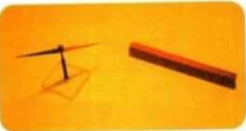
لكن لما يبعد الإبرة الممغنطة عن المغناطيس تعود إلى وضعها الأصلي ( شمال- جنوب)
- ما هو دور الإبرة الممغنطة في هذه التجربة ؟........................................
.......................................................................................

- كيف تسمى مجموعة الخطوط التي تشكلها برادة الحديد حول المغناطيس ؟ كيف يكون اتجاه هذه الخطوط ؟...........................
.........................................................................................................................

- كيف تكون اتجاه ومنحى خطوط الحقل المغناطيسي في مغناطيس على شكل حرف U ؟.....................................................
......................................................................................................................................

- ارسم خطوط الحقل المغناطيسي في مغناطيس على شكل حرف U .

الوضعية الإدماجية (6ن):
- لاحظت عند فتح الثلاجة وتركه مفتوحا قليلا يغلق لوحده آما عند فتحه على مصراعيه لا يغلق علما أن باب الثلاجة يوجد به مغناطيس
انطلاقا مما درست اجب عما يلي :
- سم المنطقة المحيطة بالمغناطيس والتي جعلت باب الثلاجة تغلق لوحدها ؟…………………………………
…………………………………………………………………………………
- تجربة تيار كهربائي يمر على ناقل مستقيم توضح أن لك المنطقة التي أثرت على باب الثلاجة لا توجد في المغانط فقط و للتوضيح أكثر أحضرنا التركيب التالي الذي أضفنا له مصباح للتأكد من مرور التيار الكهربائي عند توهجه .
- أعط اسم لهذه التجربة .
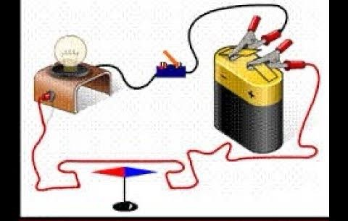
……………………………………….
- صف ماذا يحدث عند غلق القاطعة ؟ و ماذا يحدث عند فتحها ؟
………………………………………….
……………………………………………
…………………………………………
………………………………………….
………………………………………….
…………………………………………………………………………………..
…………………………………………………………………………………
- قم بعكس أقطاب المولد و أغلق القاطعة مرة أخرى.
- بين ماذا يحدث ؟ وماذا تستنتج ؟
- …………………………………………………………………………………
………………………………………………………………………………….
- نستنتج :......................................................................................................
................................................................................................................

